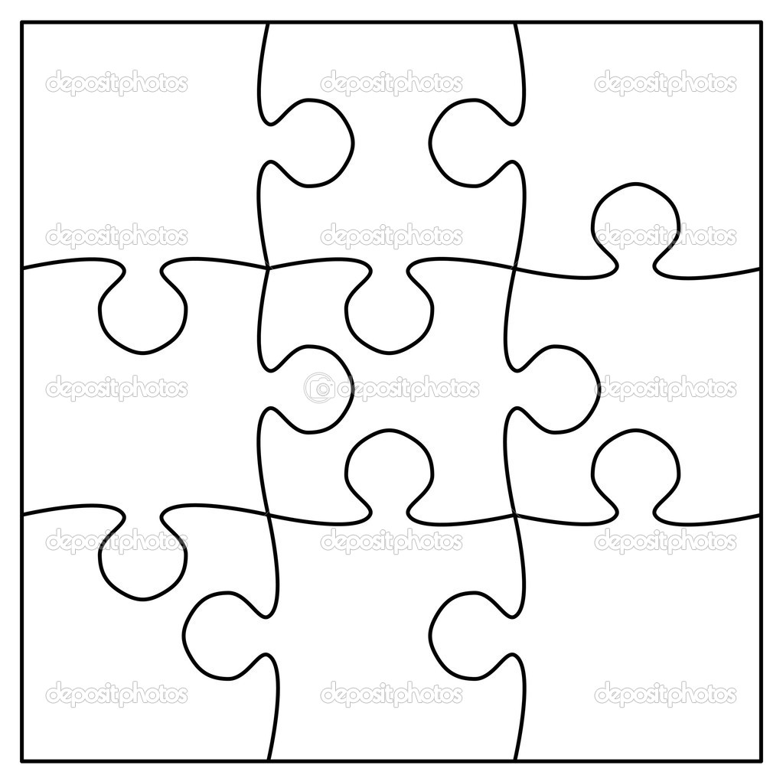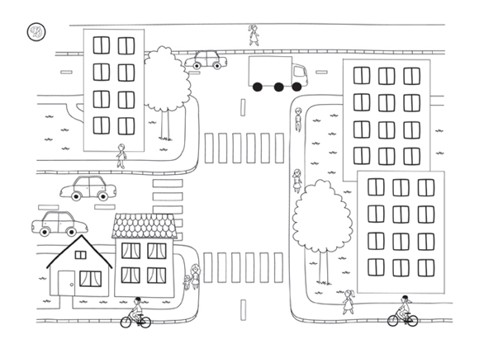Од пузли направи слику

Шта видиш и чему служи

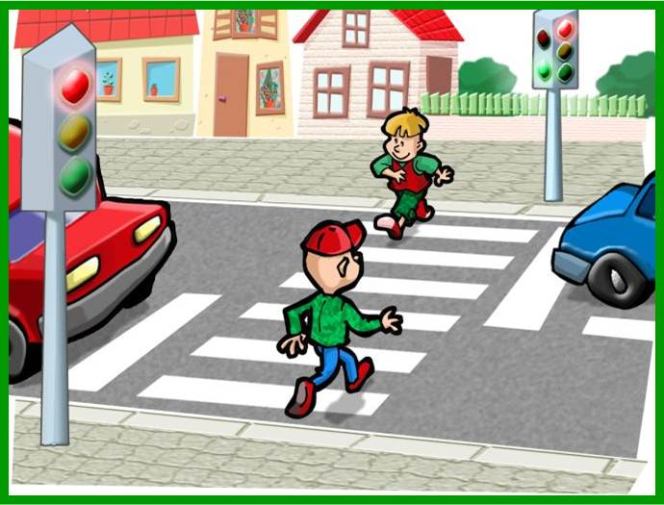 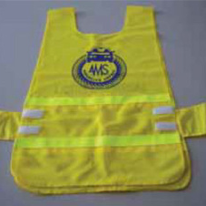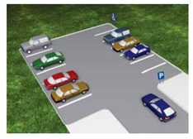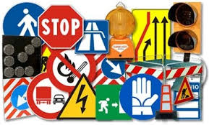

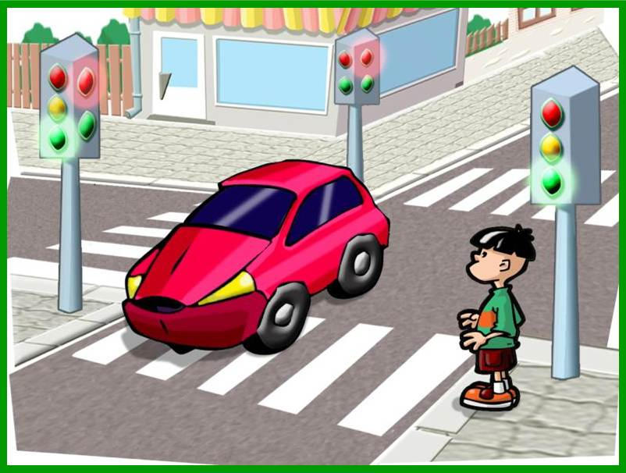 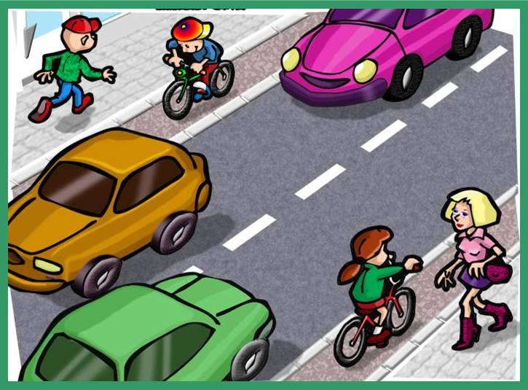 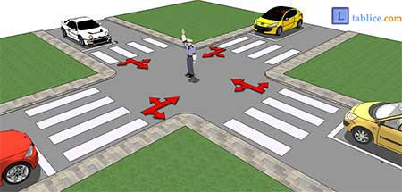 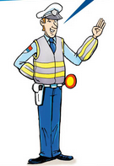

|  |  |  |  |  |  |  |  |
| --- | --- | --- | --- | --- | --- | --- | --- |
| **З** | **Е** | **Б** | **Р** | **А** | **П** | **Р** | **С** |
| **Л** | **У** | **К** | **П** | **А** | **Р** | **К** | **И** |
| **Н** | **Г** | **З** | **Н** | **А** | **К** | **О** | **В** |
| **И** | **С** | **Е** | **М** | **А** | **Ф** | **О** | **Р** |
| **Т** | **Р** | **О** | **Т** | **О** | **А** | **Р** | **Р** |
| **А** | **С** | **К** | **Р** | **С** | **Н** | **И** | **Ц** |
| **А** | **С** | **А** | **О** | **Б** | **Р** | **А** | **Ћ** |
| **А** | **Ј** | **А** | **Ц** |

|  |  |  |  |  |  |  |
| --- | --- | --- | --- | --- | --- | --- |
|  |  |  |  |  |  |  |
|  |  |  |  |  |  |  |  |
|  |  |  |  |  |  |  |  |  |
|  |  |  |  |  |  |  |  |  |
|  |  |  |  |  |  |  |  |  |
|  |  |  |  |  |  |  |  |  |  |  |
|  |  |  |  |  |  |  |  |  |  |  |
|  |  |  |  |  |  |  |  |  |  |  |

**СВЕТ ОКО НАС: Правила безбедног саобраћаја**

**ЗАОКРУЖИ ДОБРО ПОНАШАЊЕ, ЛОШЕ ПОНАШАЊЕ ПРЕЦРТАЈ**

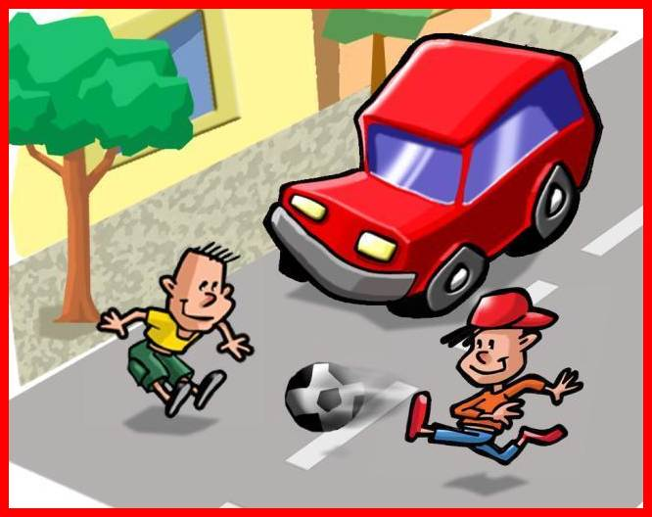 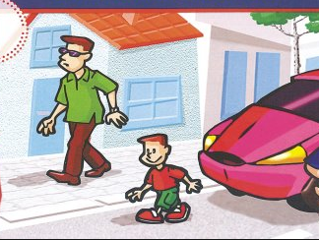  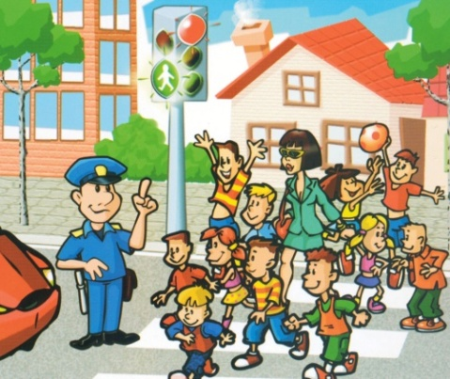

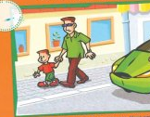 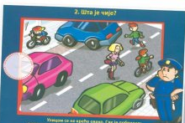 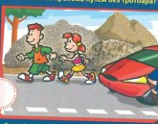 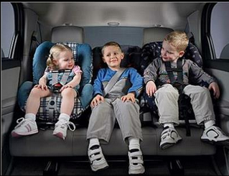

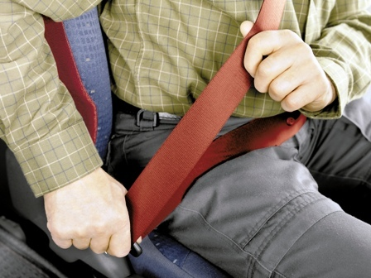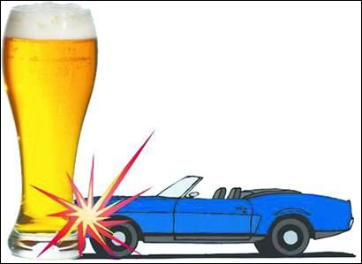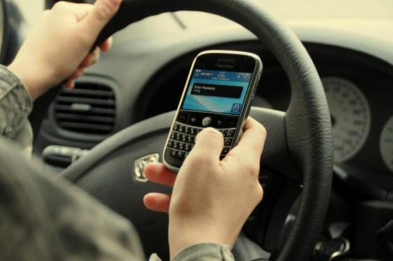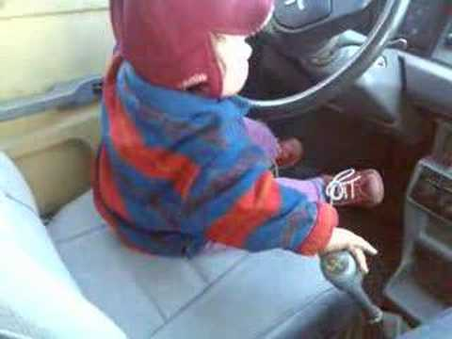

**МАТЕМАТИКА: ЛИНИЈЕ**

1. **Помози им да пронађу пут до куће 1. Помози им да пронађу пут до куће**

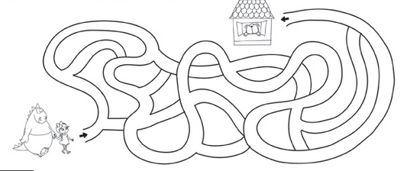

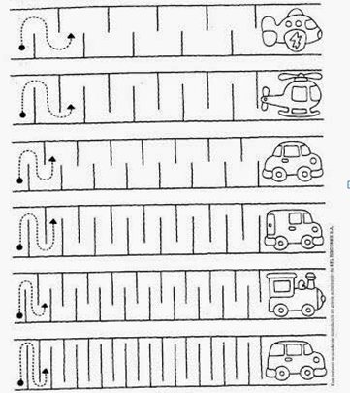

**Нацртај како је показано**

|  |  |  |  |
| --- | --- | --- | --- |
|  |  |  |  |
|  |  |  |  |

КРЕАТИВНА РАДИОНИЦА: Саобраћајац

